PENGEMBANGAN KEMAMPUAN MEMBACA PERMULAAN ANAK DENGAN MENGGUNAKAN KARTU KATA BERGAMBAR DI TAMAN
KANAK-KANAK HARAPAN BANGSA KECAMATAN
SABBANG KABUPATEN LUWU UTARA

SKRIPSI

Diajukan Untuk Memenuhi Sebagai Persyaratan Memperoleh Gelar
Sarjana Pendidikan pada Program Studi Pendidikan Guru Pendidikan Anak Usia Dini
Fakultas Ilmu Pendidikan Universitas Negeri Makassar

NELSI
074 904 457

PROGRAM STUDI PENDIDIKAN GURU PENDIDIKAN ANAK USIA DINI
FAKULTAS ILMU PENDIDIKAN
UNIVERSITAS NEGERI MAKASSAR
2013
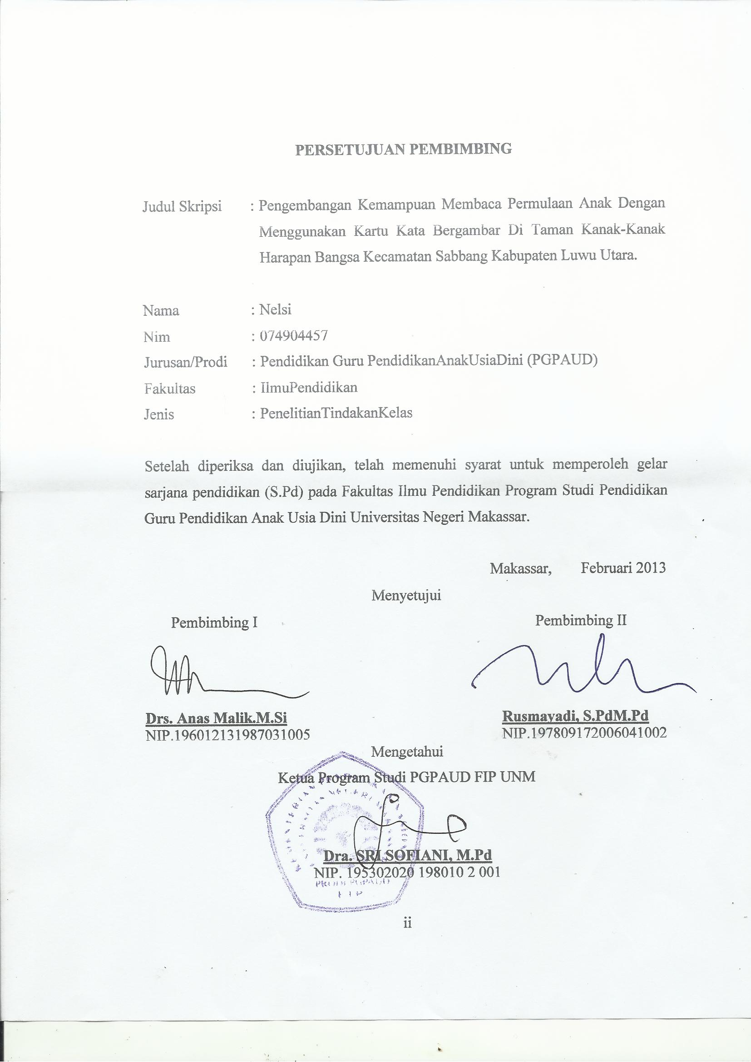
PERSETUJUAN PEMBIMBING

Judul Skripsi : Pengembangan Kemampuan Membaca Permulaan Anak Dengan Menggunakan Kartu Kata Bergambar Di Taman Kanak-Kanak Harapan Bangsa Kecamatan Sabbang Kabupaten Luwu Utara.

Nama : Nelsi
Nim : 074904457
Jurusan/Prodi : Pendidikan Guru PendidikanAnakUsiaDini (PGPAUD)
Fakultas : IlmuPendidikan
Jenis : PenelitianTindakanKelas

Setelah diperiksa dan diujikan, telah memenuhi syarat untuk memperoleh gelar sarjana pendidikan (S.Pd) pada Fakultas Ilmu Pendidikan Program Studi Pendidikan Guru Pendidikan Anak Usia Dini Universitas Negeri Makassar.

Makassar, Februari 2013
Menyetujui
Pembimbing I Pembimbing II

Drs. Anas Malik.M.Si Rusmayadi, S.PdM.Pd
NIP.196012131987031005 NIP.197809172006041002
Mengetahui
Ketua Program Studi PGPAUD FIP UNM

Dra. SRI SOFIANI, M.Pd
NIP. 195302020 198010 2 001
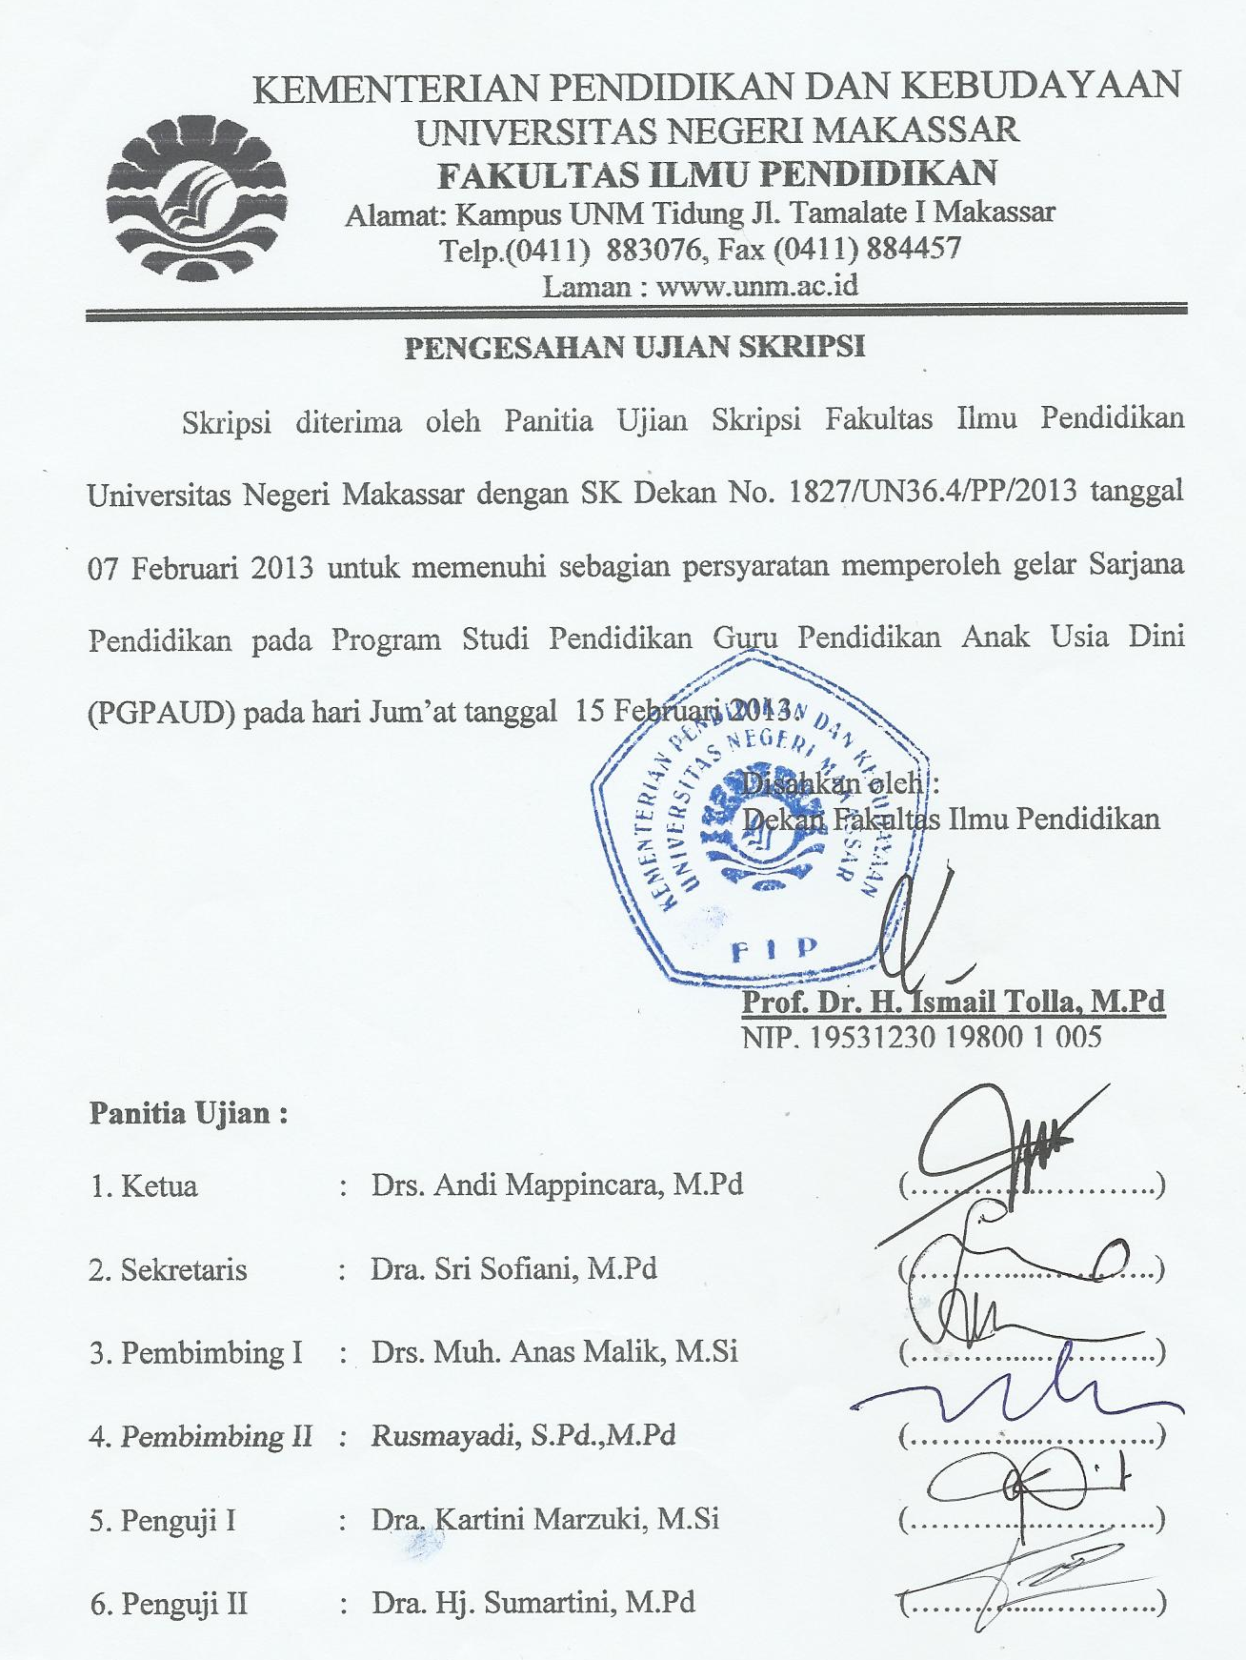
KEMENTERIAN PENDIDIKAN DAN KEBUDAYAAN
UNIVERSITAS NEGERI MAKASSAR
FAKULTAS ILMU PENDIDIKAN
Alamat: Kampus UNM Tidung Jl. Tamalate I Makassar
Telp.(0411) 883076, Fax (0411) 884457
Laman : www.unm.ac.id

PENGESAHAN UJIAN SKRIPSI

Skripsi diterima oleh Panitia Ujian Skripsi Fakultas Ilmu Pendidikan Universitas Negeri Makassar dengan SK Dekan No. 1827/UN36.4/PP/2013 tanggal 07 Februari 2013 untuk memenuhi sebagian persyaratan memperoleh gelar Sarjana Pendidikan pada Program Studi Pendidikan Guru Pendidikan Anak Usia Dini (PGPAUD) pada hari Jum’at tanggal 15 Februari 2013.
Disahkan oleh :
Dekan Fakultas Ilmu Pendidikan

Prof. Dr. H. Ismail Tolla, M.Pd
NIP. 19531230 19800 1 005

Panitia Ujian :
1. Ketua : Drs. Andi Mappincara, M.Pd (……….....………..)
2. Sekretaris : Dra. Sri Sofiani, M.Pd (……….....………..)
3. Pembimbing I : Drs. Muh. Anas Malik, M.Si (……….....………..)
4. Pembimbing II : Rusmayadi, S.Pd.,M.Pd (……….....………..)
5. Penguji I : Dra. Kartini Marzuki, M.Si (……….....………..)
6. Penguji II : Dra. Hj. Sumartini, M.Pd (……….....………..)
PERNYATAAN KEASLIAN SKRIPSI

Saya yang bertanda tangan di bawah ini:
Nama | : | Nelsi
Nomor Stambuk | : | 074 904 457
Jurusan/ Program Studi | : | Pendidikan Guru Pendidikan Anak Usia Dini  (PG-PAUD) S1
Fakultas | : | Ilmu Pendidikan
JudulSkripsi | : | Pengembangan Kemampuan Membaca Permulaan Anak Dengan Menggunakan Kartu Kata Bergambar Di Taman Kanak-Kanak Harapan Bangsa Kecamatan Sabbang Kabupaten Luwu Utara.

Menyatakan dengan sebenarnya bahwa skripsi yang saya tulis ini benar merupakan hasil karya saya sendiri dan bukan merupakan pengambil alihan tulisan atau pikiran orang lain yang saya akui sebagai hasil tulisan ataupun pikiran sendiri.
Apabila dikemudian hari terbukti atau dapat dibuktikan bahwa skripsi ini hasil jiplakan, maka saya bersedia menerima sanksi atas perbuatan tersebut sesuai ketentuan yang berlaku.
Makassar, Februari 2013
Yang membuat pernyataan

Nelsi

MOTTO

Kesuksesan tidak datang dengan sendirinya
Tanpa adanya pengorbanan

Kuperuntukkan Karya ini kepada
Kedua Orang Tuaku, sertakeluarga dan sahabat-sahabatku
ABSTRAK

Nelsi, 2013. Pengembangan Kemampuan Membaca Permulaan Anak Dengan Menggunakan Kartu Kata Bergambar Di Taman Kanak-Kanak Harapan Bangsa Kecamatan Sabbang Kabupaten Luwu Utara. Skripsi. Dibimbing oleh Drs. Muh. Anas Malik, M.Si, dan Rusmayadi, S.Pd, M.Pd. Program Studi Pendidikan Guru Pendidikan Anak Usia Dini Fakultas Ilmu Pendidikan Universitas Negeri Makassar.

Masalah dalam penelitian ini adalah bagaimanakah mengembangan kemampuan membaca permulaan anak dengan menggunakan kartu kata bergambar di Taman Kanak-Kanak Harapan Bangsa Kecamatan Sabbang Kabupaten Luwu Utara? Tujuan dalam penelitian ini adalah untuk mengetahui pengembangan kemampuan membaca permulaan anak dengan menggunakan kartu kata bergambar Di Taman Kanak-Kanak Harapan Bangsa Kecamatan Sabbang Kabupaten Luwu Utara.Pendekatan penelitian ini merupakan pendekatan secara kualitatif dan Jenis penelitian adalah penelitian tindakan kelas. Focus dalam penelitian ini adalah pengembangan kemampuan membaca permulaan anak dengan menggunakan kartu kata bergambar di Taman Kanak-Kanak Harapan Bangsa Kecamatan Sabbang Kabupaten Luwu Utara dengan subjek penelitian 10 orang anak didik yang usianya 5-6 tahun dan seorang guru di kelompok B.Teknik pengumpulan data adalah observasi dan dokumentasi. Prosedur dalam penelitian ini terdiri dari dua siklus yaitu siklus I dan siklus II dengan melakukan tahapan perencanaan, pelaksanaan tindakan, observasi dan refleksi. Analisis data dalam penelitian ini adalah analisis kualitatif.Hasil yang diperoleh yaitu pada siklus I terjadi peningkatan kemampuan membaca permulaan pada 2 orang anak tapi belum optimal, karena masih ada 8 orang anak yang belum mampu menyebutkan kata yang mempunyai huruf awal yang sama dan membaca gambar yang memiliki kata/kalimat sederhana hal ini disebabkan karena guru menggunakan gambar terlalu banyak dan guru tidak menceritakan isi gambar serta aktivitas penerapan bermain kartu kata bergambar belum terlaksana dengan baik.Pada siklus II terjadi peningkatan membaca permulaan karena indikator capaian membaca permulaan sudah tercapai ditandai dengan ada 8 anak sudah mampu menyebutkan kata yang mempunyai huruf awal yang sama dan membaca gambar yang memiliki kata/kalimat sederhana hal ini disebabkan karena guru memilih gambar yang sesuai dengan pokok penjelasan dan sudah menceritakan isi gambar sehingga melalui penerapan metode kartu kata bergambar dalam mengembangkan membaca permulaan anak dapat terlaksana secara optimal.

RAKATA

Puji dan syukur penulis panjatkan kehadiratTuhan Yang Maha Esa, atas rahmat dan karunia-Nya sehingga skripsi ini berjudul “Pengembangan Kemampuan Membaca Permulaan Anak Dengan Menggunakan Kartu kata bergambar Di Taman Kanak-Kanak Harapan Bangsa Kecamatan Sabbang Kabupaten Luwu Utara.” Dapat diselesaikan dalam bentuk yang sederhana. Curahan Kepada Tuhan Yang Maha Kuasa yang member petunjuk dan bimbingan kepada umat-Nya.
Skripsi ini diajukan sebagai syarat untuk menyelesaikan studi Strata Satu (S1) dengan gelar Sarjana Pendidikan (S.Pd) Program Studi Pendidikan Guru Pendidikan Anak Usia Dini (PGPAUD) S1 Universitas Negeri Makassar. Penulis menyampaikan terimakasih dan penghargaan kepada Drs. Muh. Anas Malik, M.Si , selaku pembimbing I dan Rusmayadi, S.Pd, M.Pd. selaku pembimbing II yang telah memberikan arahan, bantuan dan petunjuk kepada penulis dalam menyelesaikan skripsi ini. Penulis menyadari bahwa masih terdapat kekurangan-kekurangan di dalam skripsi ini. Oleh karena itu, penulis mengharapkan saran dan kritikan yang membangun dari pembaca demi kesempurnaan penulisan selanjutnya.
Pada kesempatan ini pula. Penulis mengucapkan terimakasih dan penghargaan sebesar-besarnya khususnya kepada :

  - Prof. Dr. H.Arismunandar, M.Pd selaku Rektor Universitas Negeri Makassar yang telah memberikan kesempatan kepada penulis untuk mengenyam pendidikan di Universitas Negeri Makassar.
  - Prof. Dr. H. Ismail Tolla, M.Pd. selaku Dekan Fakultas Ilmu Pendidikan Universitas Negeri Makassar yang telah memberi izin pelaksanaan penelitian .
  - Dra. Sri Sofiani, M.Pd. dan Arifin Maggau. S.Pd.M.Pd selaku Ketua dan Sekertaris Prodi Pendidikan Guru Pendidikan Anak Usia Dini (PGPAUD) Fakultas Ilmu Pendidikan Universitas Negeri Makassar yang telah banyak memberikan bimbingan selama penulisan skripsi berlangsung
  - Bapak dan Ibu dosen Pendidikan Guru Pendidikan Anak Usia Dini (PGPAUD) Fakultas Ilmu Pendidikan Universitas Negeri Makassar atas segala pemikiran dan perhatiannya.
  - Kepala Taman Kanak-Kanak Harapan Bangsa Kecamatan Sabbang Kabupaten Luwu Utara yang telah member kesempatan untuk melakukan penelitian di sekolahnya. Guru Taman Kanak-Kanak Harapan Bangsa Kecamatan Sabbang Kabupaten Luwu Utara.
  - Seluruh rekan Mahasiswa PGPAUD kelas Masamba Fakultas Ilmu Pendidikan Universitas Negeri Makassar, yang selama ini telah menunjukkan kerjasama dalam perkuliahan maupun dalam penyususnan skripsi ini.
  - Secara khusus, rasa bangga dan terimakasih kepada keluargaku tercinta yang telah memberikan dorongan dan perhatian yang mendalam selama ini.
Kepada semua pihak tersebut penulis tidak dapat memberikan imbalan apa-apa kecuali doa kiranya segala bantuan danamal baiknya mendapat imbalan yang layak dari Tuhan yang Maha Kuasa. Amin.
Akhirnya penulis tetap berharap sumbangan dan saran untuk memperbaiki skripsi ini, terimakasih.

Makassar, Februari 2013

Penulis

DAFTAR ISI

HALAMAN JUDUL ............................................................................................. | i
HALAMAN PERSETUJUAN PEMBIMBING.................................................... | ii
HALAMAN PENGESAHAN SKRIPSI ……………………………………….. | iii
PERNYATAAN KEASLIAN SKRIPSI............................................................... | iv
MOTTO................................................................................................................. | v
ABSTRAK............................................................................................................ | vi
KATA PENGANTAR........................................................................................... | vii
DAFTAR ISI.......................................................................................................... | x
DAFTAR GAMBAR............................................................................................ | xii
DAFTAR LAMPIRAN.......................................................................................... | xiii
BAB I PENDAHULUAN...................................................................................... | 1
- LatarBelakang.................................................................................. | 1
- RumusanMasalah...................................................................................... | 5
- TujuanPenelitian...................................................................................... | 5
- ManfaatPenelitian.............................................................................. | 5
BAB II TINJAUAN PUSTAKA, KERANGKA PIKIR DAN HIPOTESIS | 7
- TinjauanPustaka....................................................................................... | 7
- KerangkaPikir........................................................................................... | 18
- Hipotesis.................................................................................................... | 20
BAB III METODE PENELITIAN...................................................................... | 21
- PendekatandanJenisPenelitian........................................................... | 21
- FokusPenelitian................................................................................... | 21
- Setting danSubjekPenelitian.............................................................. | 21
- ProsedurPenelitian............................................................................... | 23
- TeknikPengumpulan Data.................................................................... | 27
- AnalisisdanStandarpencapaian........................................................... | 28
BAB IV HASIL PENELITIAN DAN PEMBAHASAN | 29
- HasilPenelitian................................................................................... | 29
- Pembahasan........................................................................................ | 59
BAB VKESIMPULAN DAN SARAN................................................................ | 63
- Kesimpulan.......................................................................................... | 63
- Saran-saran........................................................................................... | 63
DAFTAR PUSTAKA............................................................................................ | 64
LAMPIRAN........................................................................................................... | 55

DAFTAR GAMBAR

No Halaman

- Bagan Kerangka Pikir 19
- PTK Model Kurt Lewin 23

DAFTAR LAMPIRAN

No
- LembarObservasiUntuk Guru
- LembarObservasiUntukAnak
- HasilObservasiUntukGuru
- HasilObservasiUntukAnak
- RencanaKegiatanHarian
- Dokumentasi
- Persuratan

SKRIPSI

PENGEMBANGAN KEMAMPUAN MEMBACA PERMULAAN ANAK DENGAN MENGGUNAKAN KARTU KATA BERGAMBAR DI TAMAN
KANAK-KANAK HARAPAN BANGSA KECAMATAN
SABBANG KABUPATEN LUWU UTARA

NELSI

PROGRAM STUDI PENDIDIKAN GURU PENDIDIKAN ANAK USIA DINI
FAKULTAS ILMU PENDIDIKAN
UNIVERSITAS NEGERI MAKASSAR
2013

